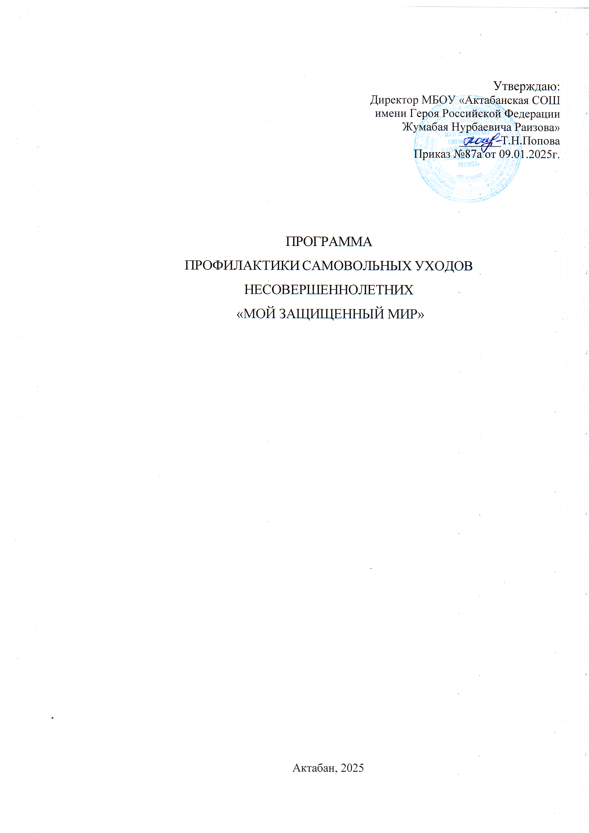

**Пояснительная записка**

Профилактика самовольных уходов несовершеннолетних, а также выявление и устранение причин и условий, способствующих этому - одно из направлений деятельности образовательного учреждения, поскольку безнадзорность ребёнка или его самовольный уход являются самой распространённой причиной совершения преступлений и правонарушений несовершеннолетними или в отношении несовершеннолетних.

С целью профилактики и предупреждения асоциального поведения подростков в учреждении разработана краткосрочная программа «Мой защищенный мир».

**Цель программы:** оказание своевременной психолого-педагогической помощи несовершеннолетним, склонным к асоциальному поведению.

**Задачи программы:**

1. Предупреждение самовольных уходов.
2. Формирование у учащихся способности к адекватной самооценке и критической оценке действительности, в которую они попадают.
3. Формирование навыков адекватного поведения в различных жизненных ситуациях.

**Методика и технология реализации**

Данная программа направлена на работу со всеми учащимися и предполагает как первичную профилактику, так и работу с детьми девиантного поведения. Для эффективного проведения профилактической работы программа разделена на 2 блока:

* 1. блок - Предупредительно-профилактическая работа с учащимися (включает первичную профилактику: просвещение детей о рискованном поведении, преодоление различных личностных дефицитов -

развитие уверенного поведения, навыков конструктивного взаимодействия в сложных жизненных ситуациях.

* 1. блок - Индивидуальная работа с несовершеннолетними совершившими самовольный уход из учреждения и дома (проводится работа по оказанию помощи и предупреждению повторения самовольного ухода в будущем).

**Целевая группа**: несовершеннолетние в возрасте от 7 до 17 лет.

**Форма проведения**: групповая, индивидуальная

В программе используются различные **методы работы**: проективные тесты, личностные опросники, педагогическое наблюдение, упражнения, проблемные ситуации, дискуссия, опрос, беседа- диалог, мозговой штурм, ролевая игра, круглый стол, социально-психологический тренинг, решение ситуаций, интервью.

**Этапы реализации программы**

1. **Первый этап -** диагностическая работа (включает диагностические методики: тест акцентуации характера, опросник Басса-Дарки «Диагностика уровня агрессивности», определение склонности к отклоняющемуся поведению (А.Н.Орел)).
2. **Второй этап -** формирующий (проведение занятий).
3. **Третий этап** – завершающий (результативность программы отслеживается с применением методов первоначальной диагностики: опросник Басса-Дарки «Диагностика уровня агрессивности», «Шкала личностной тревожности», тест акцентуации характера, методы педагогического наблюдения).

**Состав исполнителей**: профилактическую работу с несовершеннолетними проводят педагогические работники учреждения: социальный педагог, педагог-психолог и приглашенные: инспектор ПДН.

**Материально - техническое обеспечение занятий:** кабинет психолога, игровой зал, компьютер, музыкальный центр для создания эмоционального настроя и организации перерыва, копировальная техника для размножения раздаточных материалов, анкет и прочего, канцелярские принадлежности (бумага, ватман, плотные листы бумаги, фломастеры, маркеры, ручки, карандаши, краски, ножницы, клей, скотч, кнопки, скрепки), интерактивная доска, видео и аудио материалы, дидактические игры, спортивный инвентарь.

**Ожидаемые результаты:**

1. Уменьшение факторов риска, приводящих к самовольным уходам несовершеннолетних.
2. Сформированность у несовершеннолетних нравственных качеств, представлений об общечеловеческих ценностях, здоровом образе жизни.

**Список используемой литературы**

* 1. Вахромов Е. Побег подростков из дома: психологическая коррекция аномального поведения / Евгений Вахромов. – М.: Чистые пруды, 2006.–

32 с.

* 1. Гоголева А.В. Беспризорность. Социально-психологические и педагогические аспекты. – М.: МПСИ «МОДЭК», 2004. – 464с.
  2. Дети социального риска и их воспитание / под ред. Л.М, Шипициной. - СПб.: «Речь», 2003. -144с.
  3. Дивицына Н.Ф. Социальная работа с неблагополучными детьми и подростками. Конспект лекций. – Ростов н/д: «Феникс», 2005. – 288 с.
  4. Зиновьева Н.О., Микайлова Н.Ф. Психология и психотерапия насилия. Ребёнок в кризисной ситуации. - СПб.: «Речь» , 2003. -248 с.
  5. Игумнов С.А. Клиническая психотерапия детей и подростков: Справ. Пособие / под ред. В.Т. Кондрашенко. – Мн.: Белорусская наука,1999. – 189 с.
  6. Касаткин В.Н., Паршутин И.А., Рязанова О.Л., Константинова Т.П. Здоровье: Программа профилактики курения в школе, 2005. – 132с.
  7. Колпакова Н.В., Захарова Т.Г. Программа коррекционно- развивающей работы «Познай себя» для подростков 12-14 лет с минимальными мозговыми дисфункциями. – Барнаул, 2002
  8. Прудников Б.П., Рыбалкина О.П. Профилактика беспризорности, безнадзорности и наркомании среди несовершеннолетних. – М.: Юнити, 2004. – 447с..
  9. Социальная работа с подростками девиантного поведения (проект

«Умей сказать «нет»!»). Сост. М.А. Костенко, О.В.Вараксина, Л.Г.Сковоронская, Н.Б.Костенко, А.В. Мальцева. - Барнаул, Алтайский краевой кризисный центр для мужчин, 2002. -150с.

* 1. Статмен Пола Безопасность вашего ребенка: Как воспитать уверенных и осторожных детей /Пер. с англ. С.А. Юрчука. – Екатеринбург: У-Фактория, 2004. – 272 с.

**ПЛАН МЕРОПРИЯТИЙ НА 2025г.**

**программы профилактики самовольных уходов несовершеннолетних**

**«Мой защищенный мир»**

|  |  |  |  |
| --- | --- | --- | --- |
| **№ п/п** | **Сроки проведения** | **Название мероприятий** | **Класс** |
| **1.** | **Предупредительно-профилактическая работа** | | |
| 1.1. | 2 четверть | - «Мои права и обязанности»- беседа-диалог | 5 класс |
| 1.2 | 2 четверть | - «Учусь быть взрослым» -  ситуативный практикум | 6 класс |
| 1.3 | 2 четверть | -«20 желаний» - беседа-диалог | 7 класс |
| 1.4 | 2 четверть | - «Ты и улица» - беседа-диалог с  приглашением инспектора ПДН | 8 класс |
| 1.5 | 2 четверть | **-** «Разумное решение проблем» -  тренинг | 9 класс |
| 1.6 | 3 четверть | - «Я сам строю свою жизнь» -  тренинг | 5 класс |
| 1.7 | 3 четверть | **-** «Мои сильные стороны» - тренинг | 6 класс |
| 1.8 | 3 четверть | **-** «Я-ты-мы» - тренинг | 7 класс |
| 1.9 | 3 четверть | **-** «Мир, в котором я живу» - беседа | 8 класс |
| 1.10 | 3 четверть | - «Неприятность эту мы  переживем» - тренинг | 9 класс |
| 1.11 | 3 четверть | - «Трудно быть богом» - просмотр и обсуждение видеоролика | 5 класс |
| 1.12 | 3 четверть | - «Я и мир вокруг меня» - беседа-  диалог | 6 класс |
| 1.13 | 4 четверть | - «Мои чувства, желания взгляды» -  беседа с элементами тренинга | 7 класс |
| 1.14 | 4 четверть | - «Моя крепость» - беседа-диалог | 8 класс |
| 1.15 | 4 четверть | - «Я принимаю решение» -  ситуативный практикум | 9 класс |
| 1.16 | 4 четверть | - «Остановись и подумай» - тренинг | 5 класс, 6 класс |
| 1.17 | 4 четверть | - «Как справиться с самим собой» -  беседа с элементами тренинга | 7 класс, 8  класс |
| 1.18 | 4 четверть | - «Учимся доверять друг другу» -  беседа с элементами тренинга | 9 класс |
| **2.** | **Индивидуальная работа с несовершеннолетними, совершившими**  **самовольный уход** | | |
| 2.1 | По мере | - «Закон. Ты знай и соблюдай» - | несовершеннолетний,  совершивший |

|  |  |  |  |
| --- | --- | --- | --- |
|  | необходимости | беседа | самовольный уход |
| 2.2. | По мере  необходимости | - «Учимся говорить «Нет», когда это нужно» - ситуативный  практикум | несовершеннолетний, совершивший самовольный уход |
| 2.3 | По мере  необходимости | - «Мотивы моего поведения» -  беседа-рассуждение | несовершеннолетний, совершивший самовольный уход |
| 2.4 | По мере  необходимости | - «Соблюдение закона - главное  правило» - беседа-диалог | несовершеннолетний, совершивший самовольный уход |
| 2.5 | По мере  необходимости | - «Мое окружение – компания по  возрасту» - беседа-диалог | несовершеннолетний, совершивший самовольный уход |
| 2.6 | По мере  необходимости | - «Навыки личной безопасности» -  ситуативный практикум | несовершеннолетний, совершивший самовольный уход |
| 2.7 | По мере  необходимости | - «Цена поступка»- занятие-  размышление | несовершеннолетний, совершивший самовольный уход |
| 2.8 | По мере  необходимости | * «Жизнь по собственному выбору» * беседа с элементами тренинга | несовершеннолетний, совершивший самовольный уход |
| 2.9 | По мере  необходимости | - «Я в ответе за свои поступки» - беседа с элементами тренинга | несовершеннолетний, совершивший самовольный уход |
| 2.10 | По мере  необходимости | - «Терпение и понимание – вот  гарантия успеха» - беседа-диалог | несовершеннолетний, совершивший самовольный уход |
| 2.11 | По мере  необходимости | - «Просто поверь в себя» -  ситуативный практикум | несовершеннолетний, совершивший самовольный уход |
| 2.12 | По мере  необходимости | - «Я становлюсь старше» - беседа- диалог | несовершеннолетний, совершивший самовольный уход |
| 2.13 | По мере  необходимости | - «Мой жизненный путь» - создание  коллажа | несовершеннолетний, совершивший самовольный уход |
| 2.14 | По мере  необходимости | - «Спасибо, нет» - ситуативный  практикум | несовершеннолетний, совершивший самовольный уход |

**Содержание программы**

**профилактики самовольных уходов несовершеннолетних**

**«Мой защищенный мир»**

1. **Блок «Предупредительно-профилактическая работа»**
   1. *«Мои права и обязанности»-* беседа-диалог

Углубить первоначальное представление детей об основных правах человека.

* 1. *«Учусь быть взрослым»* - ситуативный практикум

Развитие самоконтроля, повышение уверенности в себе.

* 1. *«20 желаний»* - беседа-диалог

Формировать культуру выбора у обучающихся в различных социальных ситуациях.

* 1. *«Ты и улица»* - беседа-диалог с приглашением инспектора ОПДН Развивать умения противостоять дурному влиянию, формировать

навыки культурного поведения.

* 1. *«Разумное решение проблем»* - тренинг

Научить осознавать проблемы и их обсуждать, отработать навыки решения проблем.

* 1. *«Я сам строю свою жизнь»* - тренинг

Формировать культуру выбора у обучающихся в различных социальных ситуациях, стремление к самосовершенствованию.

* 1. *«Мои сильные стороны»* - тренинг

Развитие самоконтроля, повышение уверенности в себе.

* 1. *«Я-ты-мы»* - тренинг

Учить несовершеннолетних внимательно относиться к себе, уважать и принимать себя, повысить самооценку обучающихся.

* 1. *«Мир, в котором я живу»* - беседа с приглашением священнослужителя Формировать культуру выбора у обучающихся в различных

социальных ситуациях, стремление к самосовершенствованию.

* 1. *«Неприятность эту мы переживем»* - тренинг

Формирование у несовершеннолетних нравственных качеств, общечеловеческих ценностей.

* 1. *«Трудно быть богом»* - просмотр и обсуждение видеоролика

Развивать нравственные качества, умение оценивать поступки и находить выход их сложных ситуаций.

* 1. *«Я и мир вокруг меня»* - беседа-диалог

Выявление интересов, склонностей несовершеннолетних, знакомство с кругом его общения.

* 1. *«Мои чувства, желания взгляды»* - беседа с элементами тренинга Развивать саморефлексию; формировать установки на активную

жизненную позицию.

* 1. *«Моя крепость»* - беседа-диалог

Коррекция эмоционального состояния. Формирование самоуверенности на основе спокойствия и стимуляции творческого потенциала.

* 1. *«Я принимаю решение»* - ситуативный практикум

Способствовать осознанию негативных последствий самовольных уходов.

* 1. *«Остановись и подумай»* - тренинг

Осознание своей позиции по отношению к запретам.

* 1. *«Как справиться с самим собой»* - беседа с элементами тренинга

Формировать негативное отношение к агрессии. Приобретение знаний о своих эмоциональных реакциях и способах их регулирования.

* 1. *«Учимся доверять друг другу»* - беседа с элементами тренинга Формировать навыки конструктивного взаимодействия.

1. **Блок «Индивидуальная работа с несовершеннолетними, совершившими самовольный уход из учреждения»**
   1. *«Закон. Ты знай и соблюдай»* - беседа

Повторное знакомство несовершеннолетнего с нормативными актами

* 1. *«Учимся говорить «Нет», когда это нужно»* - ситуативный практикум

Формирование у несовершеннолетнего эмоциональной стабильности и положительной самооценки.

* 1. *«Мотивы моего поведения»* - беседа-рассуждение

Содействовать осознанию обучающимся того, что самовольный уход не является способом решения возникающих проблем; способствовать развитию навыков разрешения проблемных ситуаций.

* 1. *«Соблюдение закона - главное правило»* - беседа-диалог Развивать этические и правовые нормы поведения в обществе.
  2. *«Мое окружение – компания по возрасту»* - беседа-диалог

Развивать умение анализировать жизненные ситуации, воспитывать чувство ответственности за своё будущее.

* 1. *«Навыки личной безопасности»* - ситуативный практикум

Развивать умения противостоять дурному влиянию, формировать навыки культурного поведения.

* 1. *«Цена поступка»-* занятие-размышление

Содействовать формированию у несовершеннолетних умений анализировать свои поступки и черты характера, прогнозировать последствия своих действий; убедить в том, что человек, умеющий отвечать за свои поступки, достоин уважения.

* 1. *«Жизнь по собственному выбору»* - беседа с элементами тренинга

Формировать культуру выбора у воспитанников в различных социальных ситуациях, нравственное воспитание, стремление к самосовершенствованию.

* 1. *«Я в ответе за свои поступки»* - беседа с элементами тренинга

Формировать чувство ответственности за свои поступки, ответственное отношение к своему жизненному опыту.

* 1. *«Терпение и понимание – вот гарантия успеха»* - беседа-диалог

Коррекция эмоционального состояния, профилактика самовольного ухода.

* 1. *«Просто поверь в себя»* - ситуативный практикум

Сформировать мировоззрение, осознание ценности жизни, чувство уверенности в себе.

* 1. *«Я становлюсь старше»* - беседа-диалог

Профилактика и коррекция отклонений в поведении детей.

* 1. *«Спасибо, нет»* - ситуативный практикум

Научить подростков нести ответственность за свои поступки и действия.

* 1. *«Мой жизненный путь»* - создание коллажа

Осознание своей жизни, работа над актуальными на данный момент проблемами и трудностями.